SisGestor (Sistema Gerenciador de Workflow)
Especificação de Caso de Uso: <Nome do Caso de Uso>

Versão 1.1

Histórico de Revisões
Data | Versão | Descrição | Autor
21/10/2008 | 1.0 | Versão Inicial | João Lúcio
22/03/2009 | 1.1 | Revisão do Documento | Gustavo Tavares

Sumário
1. usar workflow 4
1.1 breve descrição 4
1.2 atores 4
2. Pré-condições 4
2.1 verificação de usuário 4
2.2 workflow cadastrado 4
3. Fluxo de Eventos 4
3.1 fluxo principal 4
3.2 fluxos alternativos 5
4. Requisitos Especiais 5
5. Pós-condições 5
5.1 duração do workflow 5
6. Pontos de Extensão 5
6.1 verificação de usuário 5
7. Dados 6
7.1 dados do workflow 6
8. Protótipo Visual 6

Especificação de Caso de Uso: <Nome do Caso de Uso> Workflow

usar workflow

breve descrição
Este caso de uso tem como objetivo fazer o uso de um workflow cadastrado e ativado no sistema.

atores
Usuário
Gestor

Pré-condições

verificação de usuário
O ator deverá estar autenticado no sistema e possuir permissão para executar esta funcionalidade.

workflow cadastrado
Necessita que ao menos um workflow tenha sido cadastrado e ativado.

Fluxo de Eventos

fluxo principal
[FP01] – Usar Workflow
- O ator seleciona a opção “Usar Workflow”.
- O sistema disponibiliza tela com os workflows ativados que estão com tarefas pendentes para o ator.
- O ator seleciona o workflow
- O sistema apresenta as tarefas do workflow selecionado.
- O ator seleciona a tarefa.
- O sistema disponibiliza tela com os dados da tarefa selecionada.
- O ator informa os dados dos campos e anexo.[FA1][FA2]
- O ator confirma os dados selecionando a opção “Salvar”.
- O sistema valida os dados informados. [FA03]
- O sistema exibe mensagem de sucesso.
- Este caso de uso termina.

fluxos alternativos
[FA01] – Definir Data Inicial
- O ator seleciona a tarefa.
- O sistema disponibiliza tela com os dados da tarefa selecionada, porém as abas campo e anexo estarão desabilitadas.
- O ator informa a data de inicio.
- O sistema habilitará as abas campo e anexo da tarefa selecionada.
- O ator informa os dados dos campos e anexos.
- O ator confirma os dados selecionando a opção “Salvar”.
- O sistema valida os dados informados. [FA03]
- O sistema exibe mensagem de sucesso.
- Este caso de uso termina.

[FA02] – Definir Data Final
- O ator seleciona a tarefa.
- O sistema disponibiliza tela com os dados da tarefa selecionada..
- O ator informa os dados dos campos e anexos.
- O ator marca a opção data final.
- O ator confirma os dados selecionando a opção “Salvar”.
- O sistema valida os dados informados. [FA03]
- O sistema exibe mensagem de sucesso.
- Este caso de uso termina.

[FA03] – Dados Inválidos
- O sistema informa que os dados informados estão incorretos.
- O caso de uso retorna três passos ao passo que chamou este fluxo.

Requisitos Especiais
Não se aplica.

Pós-condições

duração do workflow
Este caso de uso deverá ser executado por todos atores envolvidos no fluxo do workflow até que o mesmo termine.

Pontos de Extensão

verificação de usuário
A qualquer ponto dos fluxos citados, poderá ser chamado por causa de timeout o UC01 – Efetuar Login, assim dando continuidade ao fluxo.

Dados

dados do workflow
Tabela 1 - Dados do Workflow
Nome | Descrição | Tipo | Obrigatório | Formato | Domínio
Nome | Nome do Workflow | Texto | Sim | - | -
Descrição | Descrição do Workflow | Texto | Sim | - | -
Ativo | Indica se o workflow está ativo | Domínio | Sim | - | Sim,  Não

Protótipo Visual
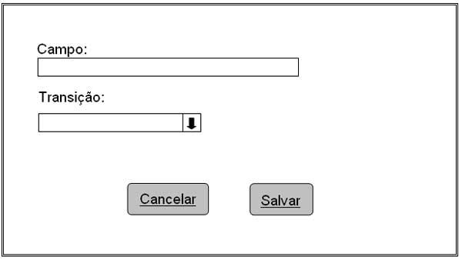
Ilustração 1 - Tela de Uso do Workflow

